МІНІСТЕРСТВО ОСВІТИ І НАУКИ УКРАЇНИ

ПРИКАРПАТСЬКИЙ НАЦІОНАЛЬНИЙ УНІВЕРСИТЕТ   
ІМЕНІ ВАСИЛЯ СТЕФАНИКА

Кафедра комп’ютерних наук та інформаційних систем

**Контрольна робота**

з курсу «Візуалізація даних»

на тему:

«Викиди CO2 з 1960 по 2018 рік»

**Виконав:**

студент групи КН-41

Сенів П.В.

«___» ______________ 2021 р.

__________________________

(підпис)

м. Івано-Франківськ

2021

# Завдання до виконання

1. Обрати область досліджень з одного прикладного напрямку та датасети для реалізації даного дослідження (https://www.kaggle.com/datasets, https://datasetsearch.research.google.com/, https://ods.ai/ ) Доцільно проглянути багато датасетів з обраної теми та обрати один або декілька для подальшої роботи (описати обрану область дослідження)
2. Підготовка даних для подальшої роботи. Об’єднати дані для подальшої роботи, відкинути зайву інформацію та оформити остаточний варіант.
3. Провести дослідження над отриманими даними. Створити обчислювальні поля, групування, маски, опрацювати дані по рядках та стовпцях, визначити індекс, здійснити роботу з порожніми клітинками, з полями дати і часу (всі реалізовані дії підписати)
4. Здійснити візуалізацію отриманих даних, підписати дані, відформатувати. Для окремих результатів досліджень подати окремі графіки чи діаграми.
5. Подати коротке письмове обґрунтування того, як ваша візуалізація відображає результат дослідження. візуалізація відображає результат дослідження.

# Результат виконання:

Мною було обрано датасет:

<https://www.kaggle.com/kkhandekar/co2-emissions-1960-2018/version/1?select=CO2_Emissions_1960-2018.csv>

Мною було виконано підготовку даних для роботи, відкинуто зайву інформацію відповідно до портібних графіків. Дані було погруповано, деякі поля приведено до потрібного типу (дата\час\число).

Наведено такі графіки:

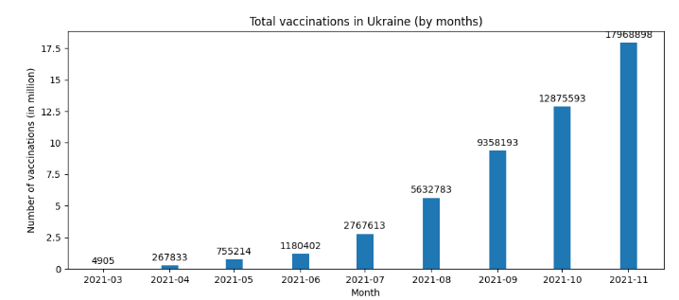

Рисунок 1.

## Код:

import numpy as np # linear algebra  
import pandas as pd

Також в програмному коді наявні коментарі які описують процеси роботи

Висновок: мною було обрано та опрацьовано набір даних... Створено діаграми та графіки для візуалізації даних.